**评估资料 注意保存**

38

四川汽车职业技术学院评估领导小组办公室 2018年2月27日

坚定信心 不懈奋斗 积极推进评估工作的开展

——邓斌院长在新学期开学典礼上关于评估工作的安排部署

2018年2月26日上午，我校在学术报告大厅召开了新学期开学典礼，全校教职员工参加了大会。会上，董事长、院长邓斌作重要讲话，其中着重对学校评估工作作统筹部署。

邓院长首先强调评估工作的重要性，指出它是对我校整个办学水平是否达到教育部门所规定的标准，是否是一所合格高职院校的一次检验，它的结果将直接影响到我们学校今后的生存和发展。

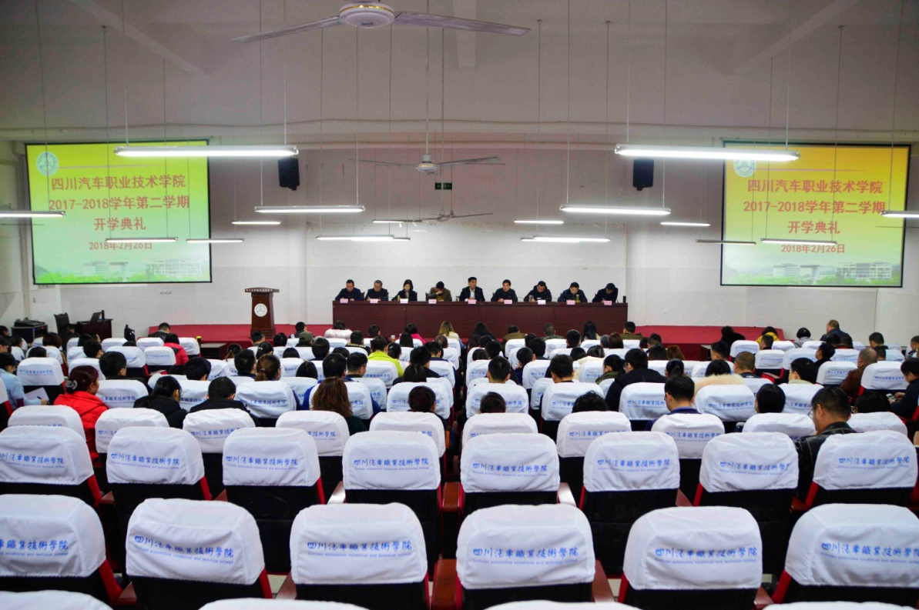

其次，他简要回顾自2016年学校进入评估自评阶段以来所做的工作，指出目前除继续补充完善评估资料外，最重要的是梳理学校的优点和特色，使学校真正成为一所具有鲜明特色的高职院校。

接着，邓院长对评估工作重点要抓的方面作了安排：

第一，要继续抓好人才队伍建设。

1、中层干部队伍建设

（1）中层干部队伍要不断加强学习、提高把控教育教学管理能力的水平、加强个人素质；

（2）切实实行“能者上、庸者让、差者下”的机制；

（3）增加管理层级充实中层干部队伍，大的处、室、系（部），增加科一级的部门，协助处长、主任管理工作。按专业群或教研组建立党支部，使党组织建设更加细化，管理更加完善。

2、加强专家队伍建设

（1）要在其他高校引进一支副教授以上职称的教师队伍；

（2）更重要的是从企业引进一批既熟悉新材料、新工艺、新技术，又有娴熟操作技能的大国工匠、天府工匠、绵阳工匠、技师、高级技师；

（3）在引进专家队伍时一定要与校企合作单位紧密结合起来。不仅如此，还要紧紧依靠校企合作、产教融合、产学研结合的政策和科学的思路办好职业教育。（教务处牵头，招就处配合办理，人事部门督促）

（4）在学校内部鼓励教师在评教授 、副教授的同时，也可以评技师、高级技师，成为双师型教师，不断加强专家队伍的建设。

（5）今年申请成立两个市级技能大师工作室：黄锋技能大师工作室、王鹏技能大师工作室 。

3、引进中国顶尖的专业人才和硕士以上学历的大学生

（1）引进特色专业的顶尖人才，如汽车专业群要引进中国最顶尖的汽车人才作为顾问。

（2）不断引进专业对口的硕士以上学历的研究生，加强人才队伍的建设。3月份各系部根据专业需求向人事科报招聘教师的名单。

4、建设一支优质的服务队伍

（1）机关处室人员要不断学习、揣摩、实践，在总结和反思中提高服务质量、加强组织能力和管理水平，成为学校搞好教学及管理的重要保障和坚强后盾。

（2）各系部分别组织一次教师培训和班主任培训，检验各系部的组织能力、管理水平和服务质量。（督导室负责督查）

第二，说课必须人人过关

教师说课和专业剖析是评估验收过程中专家组考查的重点项目之一，要求高度重视，要有“泰山压顶”的压力，必须要说课人人过关。专业带头人必须进行专业剖析，鼓励年轻人进行专业剖析。（教务处牵头，督导室督查）

第三，基础设施建设方面：

1、按照学校十三五规划，继续投入资金搞基础建设。11月份前，4万平方米的汽车综合实训大楼全面竣工，先进的实训实验设备全部就位，实训室文化建设完成。要继续结合学校专业特色搞好校园文化建设，最终把学校建成小巧精致、无处不风景的AAA级校园。（杨军副院长负责）

2、加强现代信息化技术建设，进一步巩固微课的制作能力，把精品课、特色课教学视频传到网上，实现资源共享。（9月份前所有教师要把上微课的资料准备好）

第四，评估资料的补充完善需注意以下要求：

1、要有科学性：遵循职业教育的规律。

2、要有完整性：真实记载工作的每一个过程，便于总结，不断改进发展。

3、要有合理性：依据评估指标体系的 22个标准，特别三级指标完善资料。

4、要追求完美：“没有最好，只有更好”，评估资料要超越平庸、追求完美。

最后，邓院长鼓励大家继续奋斗，相信有十九大精神为引领、正确的办学思想作指导和大家的辛勤努力，我们一定会圆满完成学校各项工作，顺利通过2018年的评估！

(供稿：评估办 宋静)

送：院领导

发：各系（部）、处、室

2018年2月27日印发